Série
OHV Aérotherme commercial

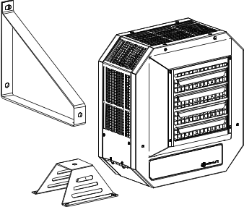




Caractéristiques
Couleur - Standard : amande.
Finition - Standard : peinture à la poudre d’époxy/polyester.
Tension - 208V, 240V, 277V, 347V, 480V et 600V, 1 ou 3 phases.
Construction - Conception qui permet un meilleur contrôle de la température de sortie.
- Un diffuseur permet d’obtenir une vitesse maximale de l’écoulement d’air.
- Volets individuels ajustables afin de diriger l’écoulement d’air chaud.
- Protection thermique à réenclenchement automatique.
- Construction en acier de calibres 18 et 20.
Ventilateur - Moteur fermé – thermiquement protégé.
- Moteur installé dans un environnement à température ambiante,
protégé de la chaleur des éléments.
- Dispositif éliminant la chaleur résiduelle assurant une plus grande durée
de vie de l’équipement.
Élément - Gaine en acier inoxydable recouvert d’ailettes en aluminium.
- Conçu pour un meilleur transfert de chaleur.
Régulation - Contacteur intégré standard installé en usine.
- Circuit de commande à 240/208V standard (avec transformateur si nécessaire).
- Gamme complète d’options de contrôle disponibles
(installation en usine ou sur place).
Installation - Hauteur minimale de montage de 8 pi (2,4 m).
- Écoulement du débit d’air horizontal ou vertical.
- Supports de fixation inclus permettant la pose au mur et au plafond
(pour écoulement de l’air horizontal).
- L’appareil est muni de 4 écrous soudés (pour tige filetée 3/8 po X 16 UNC)
à l’arrière de l’appareil pour permettre le montage au plafond (écoulement vertical).
- Vaste compartiment des commandes facile d’accès.
Note : Nous conseillons d’installer ce produit sur un mur ou plafond extérieur afin d’éviter que des vibrations se propagent dans une pièce adjacente.
Garantie - 5 ans contre tous vices.
Application - Usine, entrepôt, garage, magasin, salle d’expédition.

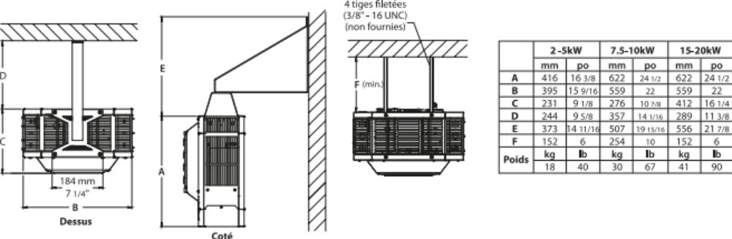

Modèles
# Produit | Qté | Volts (ph) | kW | BTU/hr | pcm | Hausse de température |  | Moteur
 |  |  |  |  |  | °C | °F | HP | rpm
OHV02008AM |  | 208 (1/3¹) | 2.0 | 6824 | 310 | 11 | 20 | 1/50 | 1490
OHV02038AM |  | 208 (3) | 2.0 | 6824 | 310 | 11 | 20 | 1/50 | 1490
OHV03008AM |  | 208 (1/3¹) | 3.0 | 10236 | 310 | 17 | 31 | 1/50 | 1490
OHV03038AM |  | 208 (3) | 3.0 | 10236 | 310 | 17 | 31 | 1/50 | 1490
OHV05008AM |  | 208 (1/3¹) | 5.0 | 17060 | 310 | 28 | 51 | 1/50 | 1490
OHV05038AM |  | 208 (3) | 5.0 | 17060 | 310 | 28 | 51 | 1/50 | 1490
OHV07508AM |  | 208 (1/3¹) | 7.5 | 25590 | 600 | 22 | 40 | 1/33 | 1490
OHV07538AM |  | 208 (3) | 7.5 | 25590 | 600 | 22 | 40 | 1/33 | 1490
OHV10008AM |  | 208 (1/3¹) | 10.0 | 34120 | 600 | 29 | 52 | 1/33 | 1490
OHV10038AM |  | 208 (3) | 10.0 | 34120 | 600 | 29 | 52 | 1/33 | 1490
OHV15038AM |  | 208 (3) | 15.0 | 51180 | 915 | 29 | 52 | 1/8 | 1490
OHV20038AM |  | 208 (3) | 20.0 | 68240 | 1250 | 28 | 51 | 1/8 | 1490
OHV02000AM |  | 240/208 (1/3¹) | 2.0/1.5 | 6824/5118 | 310 | 11 | 20 | 1/50 | 1550
OHV03000AM |  | 240/208 (1/3¹) | 3.0/2.3 | 10236/7848 | 310 | 17 | 31 | 1/50 | 1550
OHV05000AM |  | 240/208 (1/3¹) | 5.0/3.75 | 17060/12966 | 310 | 28 | 51 | 1/50 | 1550
OHV07500AM |  | 240/208 (1/3¹) | 7.5/5.6 | 25590/19200 | 625 | 21 | 38 | 1/33 | 1550
OHV10000AM |  | 240/208 (1/3¹) | 10.0/7.5 | 34120/25590 | 625 | 28 | 51 | 1/33 | 1550
OHV15030AM |  | 240/208 (3) | 15.0/11.3 | 51180/38387 | 950 | 28 | 50 | 1/8 | 1550
OHV20030AM |  | 240/208 (3) | 20.0/15.0 | 68240/51180 | 1300 | 27 | 49 | 1/8 | 1550
OHV02007AM |  | 347 (1) | 2.0 | 6824 | 310 | 11 | 20 | 1/50 | 1550
OHV03007AM |  | 347 (1) | 3.0 | 10236 | 310 | 17 | 31 | 1/50 | 1550
OHV05007AM |  | 347 (1) | 5.0 | 17060 | 310 | 28 | 51 | 1/50 | 1550
OHV07507AM |  | 347 (1) | 7.5 | 25590 | 625 | 21 | 38 | 1/33 | 1550
OHV10007AM |  | 347 (1) | 10.0 | 34120 | 625 | 28 | 51 | 1/33 | 1550
OHV02006AM |  | 600 (1) | 2.0 | 6824 | 310 | 11 | 20 | 1/50 | 1550
OHV02036AM |  | 600 (3) | 2.0 | 6824 | 310 | 11 | 20 | 1/50 | 1550
OHV03006AM |  | 600 (1) | 3.0 | 10236 | 310 | 17 | 31 | 1/50 | 1550
OHV03036AM |  | 600 (3) | 3.0 | 10236 | 310 | 17 | 31 | 1/50 | 1550
OHV05006AM |  | 600 (1) | 5.0 | 17060 | 310 | 28 | 51 | 1/50 | 1550
OHV05036AM |  | 600 (3) | 5.0 | 17060 | 310 | 28 | 51 | 1/50 | 1550
OHV07536AM |  | 600 (3) | 7.5 | 25590 | 625 | 21 | 38 | 1/33 | 1550
OHV10036AM |  | 600 (3) | 10.0 | 34120 | 625 | 28 | 51 | 1/33 | 1550
OHV15036AM |  | 600 (3) | 15.0 | 51180 | 950 | 28 | 50 | 1/8 | 1550
OHV20036AM |  | 600 (3) | 20.0 | 68240 | 1300 | 27 | 49 | 1/8 | 1550

¹ Les modèles portant la mention «1/3» peuvent être convertis de 1 à 3 phases sur place.
Couleur standard amande.
277V et 480V disponible sur demande.

Options
# Produit  En trousse | # Produit  Installée en usine* | Description | Qté
- | 120 | Circuit de commande 120V
- | 24 | Circuit de commande 24V
- | 3P | Contacteur 3 pôles
KIT-OHV-D4¹ | D4¹ | Interrupteur 3 pôles, 40A
KIT-OHV-D8¹ | D8¹ | Interrupteur 3 pôles, 80A
KIT-OHV-F1 | F1 | Interrupteur de ventilateur en continu, unités de 2 à 5kW
KIT-OHV-F2 | F2 | Interrupteur de ventilateur en continu, avec relais, pour des unités avec un circuit de commande 24V
KIT-OHV-F3 | F3 | Interrupteur de ventilateur en continu, unités de moins de 480V (7.5 à 20kW)
KIT-OHV-F4 | F4 | Interrupteur de ventilateur en continu, unités de 480V et plus (7.5 à 20kW)
KIT-OHV-FR | FR | Relais de ventilateur pour contrôle à distance des unités avec un circuit de commande 24V  (interrupteur de ventilateur mural non inclus)
- | FUS | Dispositif de protection contre les surtensions
- | HL | Interrupteur Hi/Lo (15 à 20kW)
KIT-OHV-R | R | Relais 24V, sans transformateur
KIT-OHV-RT | RT | Relais 24V, avec transformateur
KIT-OHV-T2S | T2S | Thermostat à 2 stages (15 à 20kW)
KIT-OHV-T5 | T5 | Thermostat à un stage, unités de 10kW inclusivement et moins
KIT-OHV-T6 | T6 | Thermostat à un stage, unités de plus de 10kW

* Pour les options installées en usine, ajouter le numéro de l’option au produit. Voir la section Codification des produits au début du catalogue.
¹ Pour les États-Unis seulement : Le courant nominal de l’appareil de chauffage ne doit pas être supérieur à 80% de la capacité de l’interrupteur principal.

Autres
Type | Quantité | Modèle et description  Informations complémentaires | Volts | Phase | Watts | Longueur  mm/po | Informations  Couleur/installation

Les spécifications peuvent changer sans préavis
Projet : | Approbation  Information
Ingénieur conseil : | Approbation  Information
Entrepreneur électricien : | Approbation  Information
Distributeur : | Approbation  Information
Date : | Approbation  Information
Référence Ouellet : | Approbation  Information
Commentaires :

